Opis predmetu zákazky: Materiál pre výcvik a sebaobranu

ČASŤ A

P.č. | Typ materiálu | MJ | Počet
1. | Tréningová pištoľ Glock 17 | ks | 218
2. | Cvičný gumový samopal AK-47 | ks | 169
3. | Tréningový gumový nôž dlhý 28,5 cm | ks | 206
4. | Obušok cvičný 21/550 | ks | 488
5. | Držiak cvičného obušku alebo tonfy | ks | 518

Súčasťou dodávky je doprava predmetu zákazky do miesta dodania/plnenia, ako aj naloženie a vyloženie predmetu zákazky v mieste dodania.

- Tréningová pištoľ Glock 17
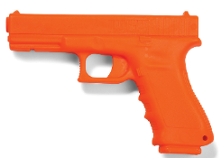
- bezpečná, ale presvedčivá alternatíva k výcviku so strelnou zbraňou naživo
- je ideálna pre inštruktážne cvičenia a simulácie
- tréningová pomôcka, ktorá nie je zbraňou
- tréningová realistická replika originálu s rovnakými rozmermi ako originál zbraň Glock 17
- zmestí sa do puzdra ako skutočná zbraň
- disponuje railom skutočnej veľkosti, takže v prípade potreby je možné trénovať so svetlom namontovaným na zbrani.
- použitý materiál a spôsob prevedenia výrazne znižuje možnosť poranenia pri kontaktnom nácviku a zabraňuje poškodeniu drevenej podlahy alebo žinenky.
- Signálna oranžová farba slúži k bezpečnému rozlíšeniu od ostrých zbraní
- hrany sú opracované kvôli prevencii poranenia.
- Materiál: polymér

- Cvičný gumový samopal AK-47
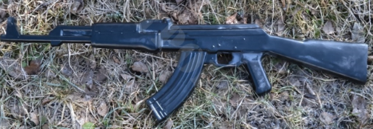
- výcviková maketa zbrane
- veľmi stabilná
- celogumová
- vo vnútri vložená kovová lišta pre dokonalú stabilitu
- hmotnosť zodpovedá reálnej zbrani
- verná napodobenina skutočnej zbrane
- vyrobená z nerecyklovanej gumy
- dĺžka 85 cm
- hmotnosť: 2,6 kg

- Tréningový gumový nôž dlhý 28,5 cm
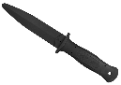
- plastová verzia útočného noža v tvare dýky
- slúži pre špeciálne sebaobranné nácviky a realizácie modelových situácií
- vyrobené z vysoko odolného plastu
- pri nácviku nehrozí žiadne nebezpečenstvo poranenia.
- tréningová pomôcka, ktorá nie je zbraňou
- zaoblené hrany predchádzajú prípadným zraneniam
- dĺžka čepele: 16 - 16,5 cm
- dĺžka rukoväte: 12 - 12,5 cm
- celková dĺžka: 28,5 - 29 cm
- hmotnosť 95 – 105 g
- tvrdšia varianta

- Obušok cvičný 21/550
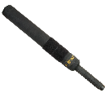
- cvičný obušok
- odolný proti opotrebeniu
- svojimi rozmermi a hmotnosťou zodpovedá teleskopickému obušku dĺžky 21″
- dĺžka: 550 mm

- Držiak cvičného obušku alebo tonfy
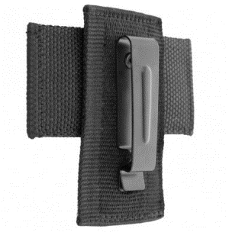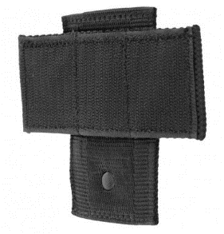
- slúži k rýchlemu uchyteniu cvičného obušku alebo tonfy na opasok
- obsahuje vystuženou doštičku s háčikmi suchého zipsu
- držiak sa skladá z kovovej spony na opasok a vystuženej platničky s tvrdým suchým zipsom, na ktorú sa pripevní obušok s mäkkým suchým zipsom
- druh materiálu kalená oceľ, nylon

ČASŤ B

P.č. | Typ materiálu | MJ | Počet
1. | Boxerská prilba s mriežkou | ks | 264
2. | Lapy malé (pár) | pár | 206
3. | Makiwara | ks | 148

Súčasťou dodávky je doprava predmetu zákazky do miesta dodania/plnenia, ako aj naloženie a vyloženie predmetu zákazky v mieste dodania.

- Boxerská prilba s mriežkou
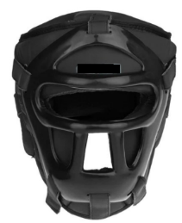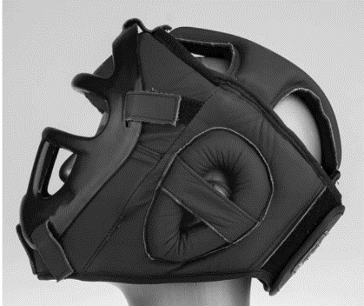
- celokožená prilba s odnímateľnou mriežkou z tvrdeného plastu.
- určená pre nácvik ľahkých techník.
- má ochranu na lícne kosti a celú bradu
- materiál: koža
- ľahké nastavenie veľkosti
- ľahké upínanie na hlavu
- uzavretá brada a chrániče lícnych kostí
- mriežka z tvrdeného plastu, ktorá je ľahko odnímateľná zaisťuje ochranu pri nácviku rôznych ľahkých techník, nie je určená k priamemu úderu a nie je súčasťou atestu CE.
- mriežka je navrhovaná a vyrábaná pre použitie v armáde alebo pre poriadkové a bezpečnostné sily
- EN 13277-4
- EN 13277-1
- Veľkosti: S/M 52 - 54, M/L 54 - 56, L/XL 56 – 58
- Počet: S/M 20 ks, M/L 44 ks, L/XL 200 ks

- Lapy malé (pár)
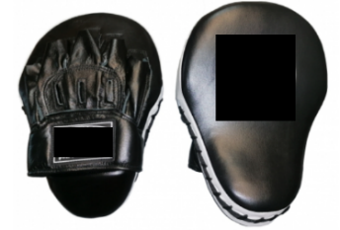
- slúžia na nácvik a zdokonaľovanie techniky úderov, presnosti úderov a pod.
- mierne zahnuté
- materiál: koža
- výstuha na ochranu dlane
- tlmiaca vrstva
- úchop na prsty s upevnením
- rozmery: dĺžka 27- 29 cm, šírka v najširšej časti 20 cm, hrúbka 5,5 -6 cm

- Makiwara
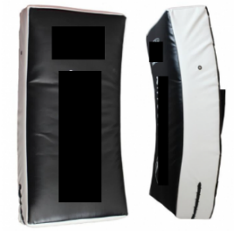
- je vyrobená z pevného a odolného materiálu
- vnútorná výplň je ľahká a veľmi dobre tlmí údery, kopy.
- na zadnej strane makiwary je systém popruhov a rúčiek na horizontálne aj vertikálne uchytenie pri cvičení.
- na tréning kopov
- rozmer: 70-75 x 30-35 cm
- hrúbka: 10-15 cm

Cenu prosíme uviesť vrátane dopravy a iných nákladov na miesto dodania: Ústredný sklad Ministerstva vnútra SR, Príboj 560, 976 13 Slovenská Ľupča

